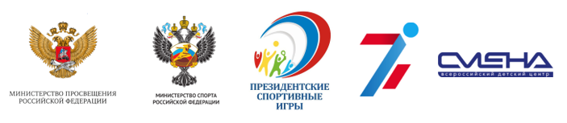
ПРЕСС-РЕЛИЗ

Финал соревнований на Кубок президента РФ стартует в «Смене»

В «Смене» стартует финальный этап Всероссийских спортивных игр школьников «Президентские спортивные игры». В них примут участие 1000 юных спортсменов из России, Луганской и Донецкой Народных Республик. Организаторы соревнований – Министерство просвещения РФ, Министерство спорта РФ.

13.09.2022 г.
Краснодарский край, Анапский район, с. Сукко

Всероссийский этап Президентских спортивных игр пройдет во Всероссийском детском центре «Смена» с 14 сентября по 4 октября 2022 года. За победу в финале будут бороться 1000 школьников из 81 региона страны, Донецкой и Луганской Народных Республик.
Организаторами соревнований выступают Министерство просвещения РФ, Министерство спорта РФ, Федеральный центр организационно-методического обеспечения физического воспитания, ВДЦ «Смена».
В этом году играм присвоен статус соревнований на Кубок президента Российской Федерации. Главный приз — грант на развитие спортивной инфраструктуры и поощрение педагогических работников, ответственных за организацию мероприятий по развитию детско-юношеского спорта в образовательных организациях-победителях.
На Президентские игры приедут команды-школы, каждая в составе 12 человек (6 юношей и 6 девушек) в возрасте 14-15 лет. Все они — победители регионального отбора.
Программа соревнований состоит из основных и дополнительных видов спорта. В основные виды вошли баскетбол 3х3, волейбол, легкая атлетика, настольный теннис. В дополнительные — гандбол, плавание, регби, самбо, спортивный туризм и мини-футбол. Победителя игр определят в общекомандном зачете по итогам основной спортивной программы.
Следить за ходом соревнований будет судейская коллегия в составе представителей федераций России по видам спорта, представленных на играх. Главным судьей Президентских спортивных игр назначен Вячеслав Виноградов.
Кроме соревнований участников игр ждет насыщенная образовательная программа. Они посетят мастер-классы по кибер-спорту, спортивной борьбе, фитнес-аэробике, роуп скишингу (спортивная скакалка), чир спорту, регби, плаванию и самбо. Занятия проведут олимпийские чемпионы, профессиональные спортсмены, тренеры, представители спортивных федераций.
Также юные спортсмены примут участие в праздновании Международного дня туризма и отправятся на экскурсии по Краснодарскому краю.
Торжественная церемония открытия Всероссийских спортивных игр школьников «Президентские спортивные игры» пройдет в ВДЦ «Смена» 16 сентября. Ее гостями станут директор Департамента государственной политики в сфере воспитания, дополнительного образования и детского отдыха Минпросвещения России Наталия Наумова, директор Федерального центра организационно-методического обеспечения физического воспитания Николай Федченко, заслуженный мастер спорта России, руководитель «Краснодарской краевой Федерации Регби» Владимир Остроушко.
Награждение команд-победителей Президентских спортивных игр пройдет 3 октября 2022 года.
Церемонии открытия и закрытия соревнований будут транслироваться онлайн на странице ВДЦ «Смена» в социальной сети ВКонтакте https://vk.com/smena__camp.
Всероссийские спортивные игры школьников «Президентские спортивные игры» учреждены в 2010 году. Цель соревнований — физкультурно-спортивное воспитание школьников, массовое привлечение их к занятиям физической культурой и спортом, дальнейшее развитие детско-юношеского спорта.

